
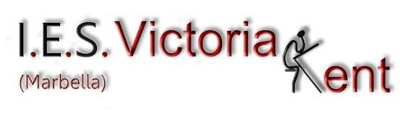

Solicitud de un proyecto de movilidad (Anexo I)
Programa KA121- vet 2023 (Educación Superior. CFGM). Año académico 2023 / 2024
Nombre del profesor
Ámbito y Especialidad
Con DNI/NIE
Destino definitivo en el centro (año posesión del puesto)
Antigüedad en el centro (fecha de incorporación)
Antigüedad en el cuerpo (fecha de nombramiento)
Idioma/s y Nivel
Coordinación de Planes o Proyectos del Centro
Participa en la acogida de profesorado y alumnado de centros educativos de la UE.
Participación previa en alguna movilidad Erasmus+ (última convocatoria)
SOLICITA
Una beca de movilidad de 5 días de duración para formación de profesorado dentro del Programa Erasmus + en la modalidad de aprendizaje por observación (Job Shadowing)
En Marbella, el día ______de __________________de 2024.

Fdo: ______________________

